네트워크 기초 과제 2

**5G**

**게임공학부 게임공학과**

**2017180035 장수현**

**화 2-3 목 4 교시**

**[목차]**

1. **5G 란?**
2. **5G 기술(무선 접속 기술)**

* **초광대역 통신 기술**
* **고신뢰성 및 저지연 통신 기술(uLLC)**
* **대규모 기기 간 통신 기술**
* **네트워크 슬라이스 기술**

1. **5G 기반 서비스**

**5G란?**

5세대 네트워크로 기존의 LTE보다 데이터 전송속도, 지연시간, 네트워크상의 단말기를 받아 들이는 능력이 뛰어난 기술이다. 표준 5G의 특징으로는 초광대역 서비스, 고신뢰/초저지연 통신, 대량 연결이 있다. 이는 5G의 무선 접속 기술을 이용하므로 뒤에서 더 자세히 설명하겠다. 5G는 스마트 카(Smart Car 또는 자율주행차량), 사물 인터넷(IoT), 로봇 원격 제어, 4K UHD 영상, AR/VR 및 홀로그램 등을 상용화하는 데 중요한 역할을 한다.

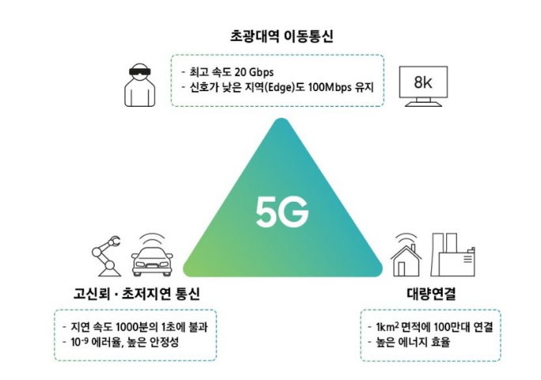**5G 기술**

[그림 01] 5G 특징 3가지

* **무선 접속 기술**
* 초광대역 서비스 (eMBB: enhanced Mobile Broadband)

5G는 대역폭이 4G 즉, LTE보다 더 큰 대역폭을 사용한다. 예를 들어 LTE에서는 15GB크기의 고화질 영화 1편을 다운로드할 때 4G는 500Mbps의 속도로 240초가 소요된다. 반면 5G는 20Gbps의 속도로 6초가 소요된다. 이는 엄청난 변화이다. 5G는 최저 100Mbps의 속도를 제공하는 것을 목표로 한다. 이는 한 공간에 많은 사람들이 모여 있을 경우 끊김 없는 인터넷 서비스를 이용할 수 있게 한다. 하지만 현재 5G 서비스는 제대로 작동을 하지 않는 경우가 많다고 한다. 그 이유는 신호가 불안정하기 때문이라고 한다. 서울 을지로에서 5G를 측정한 결과 SK가 제일 빨랐다고 한다. 다운로드 속도가 최대 500mbps였다고 한다. 하지만 이는 의미 없는 결과라고 한다. 장소가 조금만 바뀌어도 신호가 불안정해 금방 5G에서 4G로 바뀌었다고 한다. 통신사 업체들은 차차 개선될 것이라고 설명을 하였고 이 부분은 좀 더 지켜봐야할 것이다.

* Massive MIMO (Multiple Input Multiple Output)

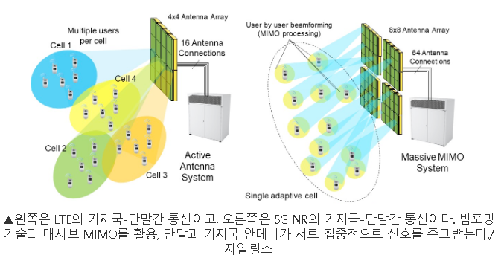 개의 송수신 안테나를 이용하여 커버리지를 확장해주면서 무선 용량을 향상시키고 단말 간의 간섭을 줄여 전송 속도를 올려주는 기술이다. 좁은 폭의 빔을 가지고 있는 안테나를 이용하여 원하는 곳으로 신호를 전달하는 빔포밍 기술을 이용하여 다른 곳에 있는 다수의 사용자에게 동시에 많은 양의 데이터를 전송하여 전송 용량을 증가시켜주는 효과가 있다. 빔포밍 기술은 뒤에서 자세히 설명하겠다.

[그림 02]

* New Waveform

기존의 주파수를 더 효율적으로 사용하기 위해서 반송파에 필터를 적용하는 기술의 연구가 진행되고 있다. 기존의 사용하는 주파수는 OFDM(Orthogonal Frequency Division Multiplexing)이다. FBMC(Filter Band Multi-Carrier)와 UFMC(Universal Filtered Multi-Carrier)는 기존의 주파수에 필터를 적용하는 범위에 따라서 구분된다.

FBMC(Filter Band Multi-Carrier)는 OFDM의 반송파마다 필터를 적용한다.

UFMC(Universal Filtered Multi-Carrier)는 연속적인 여러 개의 반송파를 묶어서 필터링 하는 것이다.

* Multi Access

기존의 OFDM 보다 셀의 용량을 증가하고 많은 기기의 수용을 위해서 NOMA, SOMA, SCMA와 같은 기술들이 있다.

NOMA(Non-Orthogonal Multiple Access)는 파워 도메인에서 다른 사용자의 간섭을 없애 그 만큼의 용량을 증가시킬 수 있는 기술이다. 사용자가 기지국에서 떨어져 있는 거에 따른 패스 로스를 고려한다.

SOMA(Semi Orthogonal Multiple Access)는 NOMA와 비슷하게 동일한 셀에서는 사용자의 송수신 거리에 따라 출력이 다르다. 하지만 복잡도를 낮추는 기술이다. “NOMA에 비해 복잡도는 낮지만 성능은 비슷하다.”[5G 이동통신 기술 진화 및 서비스 방향] p.16

SCMA(Sparse Code Multiple Access)는 다중 접속 기술이다. 주파수의 효율을 높인다. LTE보다 많은 기기 수용이 가능하다. 주파수의 효율 또한 올릴 수 있다.

* Dual Connectivity

Small cell의 성능을 향상 시키기 위해서 도입된 기술이다.

* 비면허 대역 활용 기술

LTE-Wi-Fi integration은 Wi-Fi와 4G망을 결합하여 전송 속도를 향상한 기술이다.

LAA(License-Assisted Access)은 비면허 대역과 기존 LTE대역의 결합하여 속도를 향상시키는 기술이다.

* Millimeter Waves

5G 네트워크는 보통 30~300GHz 범위의 주파수를 사용한다. 이 주파수의 파장은 1~10밀리리터 범위라고 한다. 예전에는 밀리리터파가 너무 비싸 도입하기 어려웠지만 기술의 진보로 도입이 가능해졌다. 이 덕분에 5G 네트워크가 가능해졌다.

* Beamforming 기술

통신이 정확한 장소로 송수신 하기는 어렵다. 바로 밀리리터파의 간섭 때문이다. 이 문제를 해결하기 위해서는 빔포밍 기술을 사용하였다.

빔포밍 기술이란 “보강 및 상쇄 전파 간섭을 이요해 신호가 처지지 않고 방향성을 갖도록 만드는 것이다. “<http://www.itworld.co.kr/news/120230> 빔포밍 기술로 신호와 강도를 효과적으로 늘릴 수 있다.

* 고신뢰/초저지연 통신 (URLLC: Ultra Reliable & Low Latency Communications)

5G는 기존의 LTE보다 응답하기까지의 지연 시간이 1/10이하로 줄어 들었다. 실시간으로 들어오는 데이터 정보를 거의 즉각적으로 처리할 수 있음을 말한다. 이는 실시간으로 데이터가 들어오고 그게 대한 반응이 즉각적으로 처리할 필요가 있는 서비스를 대비하기 위한위한 것이 말 할 수 있다. 이렇게 짧은 응답 시간이 나오기 위해서는 재전송 횟수가 적어야 한다. 이는 신뢰성 있는 데이터를 보내야 한다는 말이다. 고신뢰/초저지연 통신의 예를 들어보자면 자율 주행 차량이 시속 100km/h으로 달리고 있다고 가정을 해보자. 이때 긴급 제동 명령을 수신하는데 LTE에서는 50ms 지연한다고 가정한다면 약1.1m 차량이 전진하고 정지 신호를 수신하게 된다. 반면 5G에서는 1ms 지연 가정 시 약2.7CM 전진 후 정지 신호를 수신하게 된다.

* 대량연결 (mMTC: massive Machine-Type Communications)

4G에서는 최대 10만대의 연결을 지원해주는 반면 5G에서는 1 ${KM}^{2}$ 면적 당 백만개의 기기를 연결을 지원하는 것을 목표로 하여 기술 개발과 표준화가 진행중이다. 대량 연결이라는 특징은 가정용, 산업용 IoT 기기들을 연결하여 동작하는 것을 대비하기 위한 것이다. “기하급수적으로 증가하는 IoT 장치들을 수용하기 위한 필수 요소이다.“<https://news.samsung.com/kr/5g-%EC%8B%9C%EB%8C%80%EC%9D%98-%EB%8F%84%EB%9E%98-1%ED%8E%B8-2018%EB%85%84-5g-%EC%84%B8%EC%83%81%EC%9D%B4-%ED%8E%BC%EC%B3%90%EC%A7%84%EB%8B%A4>

* 네트워크 슬라이싱

네트워크 슬라이싱이라는 것은 네트워크를 슬라이스하다. 즉 잘게 자른다는 말이다. 하지만 물리적으로는 하나의 네트워크이다. 논리적으로 네트워크를 잘게 나눈다는 얘기이다.

논리적으로 나눈 네트워크를 서로 다른 특성을 가지고 있는 서비스에 전용 네트워크를 주는 것이다. 마치 메모리 가상화처럼 네트워크도 가상화 되어 있는 것이다.

네트워크를 이와 같이 사용한다면 특정 슬라이스에서 오류나 장애가 발생하여도 다른 슬라이스에는 영향을 주지 않게 된다.

* 네트워크 슬라이싱이 왜 필요한가?

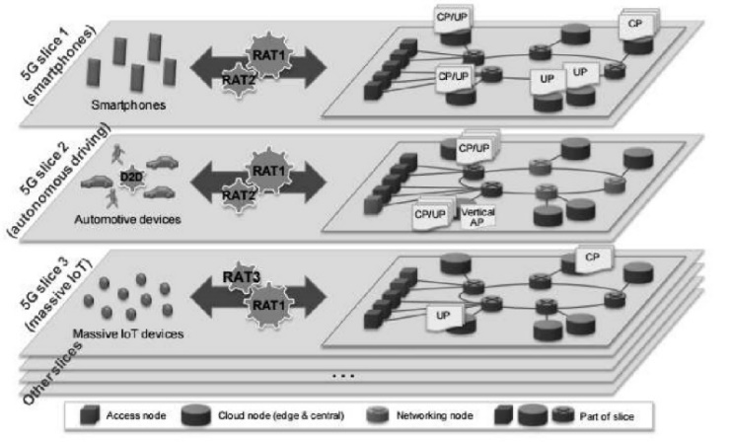4G는 폰에 최적화 되어있는 망 구조였다. 하지만 5G는 여러 속성을 가진 서비스들을 제공해야한다. 각각의 서비스마다 속성과 요구하는 사항이 다르다. 이를 위해서 속성과 요구사항이 비슷한 서비스들끼리 따로 망을 구축하는 것은 비용도 많이 들고 효율적이지 못한 방법이다. 이 때문에 네트워크를 논리적으로 슬라이스하여서 사용을 하면 비용도 절감이 되고 더 효울적으로 망을 사용할 수 있게 된다.

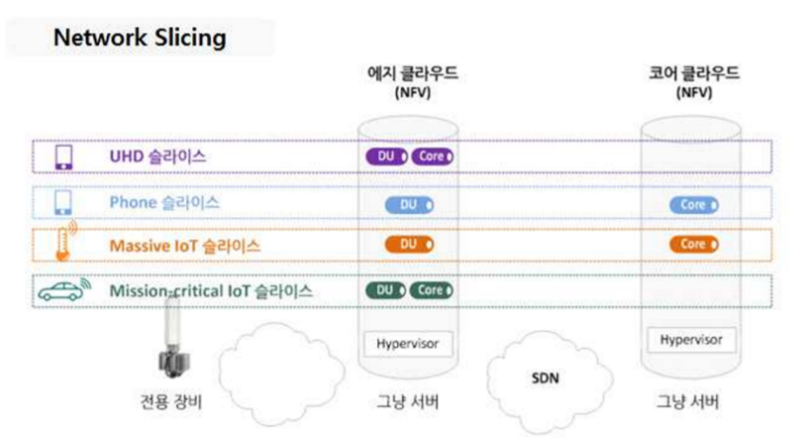[그림 03] 네트워크 슬라이싱 구조

[그림 04] 네트워크 슬라이싱 구조

* **5G 코어 네트워크 기술**
* 가상화 기술

가상화 기술은 네트워크 슬라이싱에서도 사용된 기술이라고 생각하면 될 것 같다. 가상화 기술은 네트워크를 개방 시켜주고 지능적으로 만들어주는 중요한 개념이다. 가상화 기술을 구현하기 위해 핵심적인 기술로는 SDN(Software Defined Network)과 NFV(Network Function Virtualization)가 있다.

* SDN(Software Defined Network)

SDN은 트래픽 경로를 정해주는 control plane과 트래픽을 전송을 해주는 user plane을 분리해주는 역할을 한다. 또한 open API를 이용하여 네트워크의 트래픽을 전달하는 동작을 제어 및 관리를 해준다.

* NFV(Network Function Virtualization)

NFV는 하이퍼바이저를 이용하여 서버의 하드웨어 자원을 가상화 하는 역할을 한다.

* 기능 분산화 기술

네크워크의 부하를 분산해주고 지연 시간을 단축시키기 위한 목적으로 네트워크의 확장성에 유리한 개념이다.

UFA(Ultra Flat Architecture), DMM(Distributed Mobile Management), 클라우드(cloud)가 기능 분산화 기술을 실현하기 위한 기술 중 하나이다.

* 유무선 융합화 기술

유무선 융합화 기술은 다양한 접속 기술을 받아 들이기 위한 단일 코어 네트워크 구조를 개발하는 것이다. ALL IP를 기반으로해서 접속 프로토콜을 단순화하는 것이다.

**5G 기반 서비스**

* + 홀로그램
* 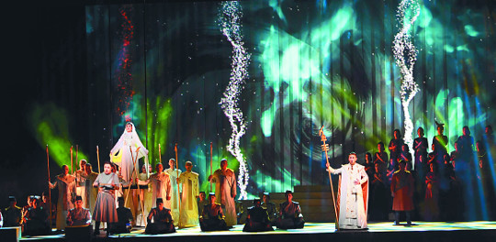 세종 문화 회관 대극장에서 공연한 오페라 ‘아이다’에서 홀로그램 서비스를 사용하였다. ‘오페라에서?’라는 의문을 가질 수 있지만 ‘아이다'는 고대 이집트를 무대 뒤에 홀로그램 영상으로 보여주었다.

[그림 05] 오페라 아이다

* SK 텔레콤의 한 광고에서는 어느 한 학생이 손흥민 선수를 만나고 싶어하는 장면을 보여준다. 그 후 손흥민 선수가 홀로그램으로 나타난다. 실제로는 아주 멀리 떨어져 있는 손흥민 선수가 역동적으로 공을 차는 모습까지 보여준다. 이는 5G망을 이용하여 360도 영상통화를 이용한 것이라고 한다.
* KT에서는 마포구에서 한국과 미국 간 홀로그램 시연을 가졌다. 5G 핫스팟을 연동하여 마이클 잭슨 헌정 앨범 발매 기념 홀로그램을 선보였다고 한다.
  + AR/VR
* KT에서는 인지도가 높은 게임을 활용하여 VR 콘텐츠를 개발할 계획을 가지고 있다고 밝힌 적이 있다.
* LGU+에서는 프로 야구와 골프, 공연 서비스 같은 미디어 서비스를 AR, VR 기능을 진화할 계획이라고 하였다.
* 이렇게 통신 사업자들이 AR, VR콘텐츠를 개발하려는 이유는 5G를 이용하여 실감형 서비스를 구현할 수 있고 이러한 서비스를 제공하였을 경우 소비자들이 늘어날 것이라고 예상하기 때문이다. 5G는 현재보다 20배 이상 빠르기 때문에 AR, VR을 좀 더 실감 있게 제공하는 것이 가능해진다.
  + 스마트 시티 솔루션

지능형 영상 경비 시스템, 스마트 조명, 스마트 주차 시스템 등 5G 네트워크를 이용하여 구현하였다. 5G 네트워크를 이용하여 클라우드 및 영상 분석 시스템과 연결해서 실시간으로 교통 상황영상을 분석한다. 사고 발생시 정보가 자동으로 전달되어 빠른 사고 처리를 할 수 있다고 한다.

* + 스마트 공장

스마트 공장은 “데이터용 단말과 데이터 분석을 위함 클라우드 환경, 실시간 모니터링 시스템이 구축” <https://www.netmanias.com/ko/post/blog/13306/5g-samsung/the-advent-of-the-5g-era>하여 운영되는 공장이다.

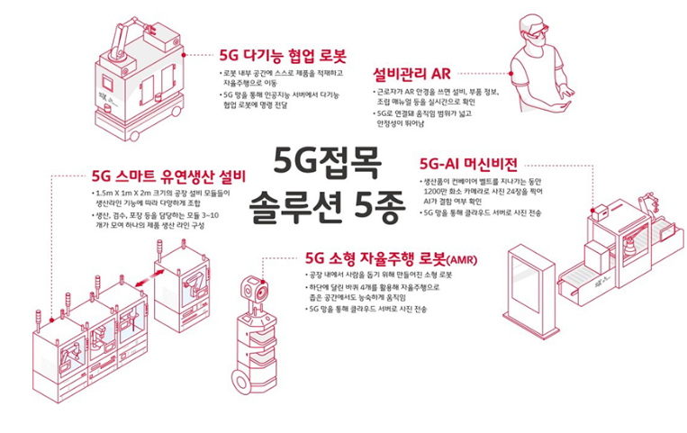 SK는 경기도 안산에 ‘스마트제조혁신센터’에서 5G 스마트 팩토리 확산 전략을 발표했다고 한다. 그 솔루션은 다음 사진과 같다.

[그림 06]

* + IoT 서비스

IoT란 Internet of Things의 약자로 말 그대로 사물에 인터넷을 다는 것이다. 사물에 센서와 통신 기능을 내장 연결하는 것이다. 사물인터넷이 5G의 서비스 중 하나인 이유는 기존에 인터넷이 연결된 기기수보다 IoT는 엄청난 수의 사물에 인터넷을 연결하게 되면서 기존의 네트워크 사용망으로는 불가능 해지만 5G 네트워크 망에서는 대역폭이 증가하면서 가능해지게 되었다. 하지만 많은 사물에 인터넷을 달면 우리의 생활이 편해지지만 단점도 존재한다. 단점으로는 해킹에 취약하다는 점이다. 운영체제가 기기에서 올바른 보안을 갖추지 못했을 경우 해킹 당할 위험이 존재한다. 미국에서 보안을 제대로 갖추지 못한 채 기기를 판매하였고 해커들이 약 700여 가구를 해킹한 사례도 있다고 한다.

* + UHD 생방송

UHD란 초고화질을 뜻하는 용어이다. 기존의 고화질 영상보다 더 선명한 영상이다. 3840x2160의 픽셀을 가진다. 이때 4K라는 용어도 UHD와 함께 등장을 한다. 4K는 4096x2160의 픽셀을 가지는데 UHD와 4K의 차이가 그렇게 크지 않아 동일시하는 경우도 있다고 한다. UHD영상은 기존의 영상들보다 더 많은 용량을 요구한다. 기존의 네트워크에서는 실시간 방송에서 사용하는 것은 무리가 있다. 데이터 용량이 너무 크기 때문에 실시간으로 방송을 송출하기에는 버벅거림이 존재 할 것이다. 하지만 5G 네트워크는 기존의 네트워크보다 대역폭도 넓고 빠르기 때문에 실시간 방송에서도 UHD 방송을 송출할 수 있다.

KT에서는 5G 네트워크 기반 초고화질 생방송 서비스를 선보였다. “방송용 카메라로 촬영한 영상을 무선 네트워크로 전송하는 방식” <https://www.mk.co.kr/news/business/view/2019/03/160760/> 인 MNG를 이용하였다고 한다.

* + 자율 주행 자동차

고신뢰/초저지연 통신의 개념에서도 설명했듯이 자율 주행 자동차도 5G 네트워크를 이용하면 더욱 좋은 자율 주행 자동차를 만들 수 있다. 실시간으로 현재 자동차의 위치 정보와 도로의 상황을 받아와서 주행의 도움을 줄 수 있다. 또한 돌발 상황 발생시 짧은 시간안에 긴급 제동 명령을 받을 수 있다. 하지만 아직 자율 주행 자동차의 신뢰성이 입증이 되기까지는 시간이 더 걸릴 것으로 예상한다.

* + 이 외에도 5G 기반 토목 응용 사례, 5G 기반 로봇과 드론, 5G기반 데이터 중계 서비스 등 다양한 5G기반 서비스들이 존재한다. 하지만 현재 우리나라는 5G가 제대로 구축이 되지 않은 상태에서 상용화 단계를 거치고 있기 때문에 좀 더 눈 여겨 봐야할 필요가 있다.

**참고 문헌**

[5G 이동통신 기술 진화 및 서비스 방향] 전남대학교 산업대학원 전자컴퓨터공학

[5G 국제 표준의 이해- 3DGPP 5G NR 표준의 핵심 기술과 삼성전자의 3DGPP 의장단 인터뷰] – SAMSUNG

[<친정한 5G라퍼(1)>3가지 키워드로 알아보는 5G 시대의 특징] - <https://blog.kt.com/895>

[다가오는 5G 시대, 달라질 우리의 일상 5가지] - <https://www.sktinsight.com/93295>

[[5G 시대의 도래] 1편 – 2018 5G 세상이 펼쳐진다] - <https://news.samsung.com/kr/5g-%EC%8B%9C%EB%8C%80%EC%9D%98-%EB%8F%84%EB%9E%98-1%ED%8E%B8-2018%EB%85%84-5g-%EC%84%B8%EC%83%81%EC%9D%B4-%ED%8E%BC%EC%B3%90%EC%A7%84%EB%8B%A4>

[비면허 주파수 대역을 활용하는 기술들] - <http://blog.naver.com/PostView.nhn?blogId=qualcommkr&logNo=220429769421>

[네트워크 슬라이싱] - <http://www.itworld.co.kr/news/109822>

[5G 핵심기술 – Network Slicing: 뭐고, 왜 필요하고, 어떻게 만드나?] -<https://www.netmanias.com/ko/post/blog/8292/5g-data-center-iot-network-slicing-sdn-nfv/5g-and-e2e-network-slicing>

# [드디어 시작된 5G 서비스 써보니… LTE보다 20배 빠르다지만 안 터지는 곳 많아] -<https://www.mk.co.kr/news/culture/view/2019/04/266461/>

# [홀로그램 진화, 5G로 날개 달다] - <https://www.sciencetimes.co.kr/?news=%ED%99%80%EB%A1%9C%EA%B7%B8%EB%9E%A8-%EC%A7%84%ED%99%94-5g%EB%A1%9C-%EB%82%A0%EA%B0%9C-%EB%8B%AC%EB%8B%A4>

[홀로그램 기술이 만드는 신세계 공연, 집회 등 5G 킬러콘텐프로] - <https://www.mk.co.kr/news/culture/view/2019/02/119926/>

[5G 시대 코앞, 이동통신사들 AR, VR 서비스에 사활] - <https://www.nocutnews.co.kr/news/5087381>

[“얼마나 다를까” 5G 핵심 기술의 정의 및 4G와의 차이] - <http://www.itworld.co.kr/news/120230>

[사물 인터넷] - <https://ko.wikipedia.org/wiki/%EC%82%AC%EB%AC%BC%EC%9D%B8%ED%84%B0%EB%84%B7>

[해상도에 관한 설명 FHD, QHD, UHD, 4K, 5K] - <https://macinjune.com/all-posts/mac/tip/final-cut/%ED%95%B4%EC%83%81%EB%8F%84resolution%EC%97%90-%EA%B4%80%ED%95%9C-%EC%84%A4%EB%AA%85-fhd-qhd-uhd-4k-5k/>

[주요 5G 응용 서비스 총정리 / 정구민(전자공학부)교수] - <https://www.kookmin.ac.kr/site/ecampus/new/press/6390>

**그림**

[그림 01] <https://news.samsung.com/kr/5g-%EC%8B%9C%EB%8C%80%EC%9D%98-%EB%8F%84%EB%9E%98-1%ED%8E%B8-2018%EB%85%84-5g-%EC%84%B8%EC%83%81%EC%9D%B4-%ED%8E%BC%EC%B3%90%EC%A7%84%EB%8B%A4>

[그림 02] <https://www.kipost.net/news/articleView.html?idxno=2682>

[그림 03/04] [5G 이동통신 기술 진화 및 서비스 방향] 전남대학교 산업대학원 전자컴퓨터공학 p24, 26

[그림 05] <http://news.kmib.co.kr/article/view.asp?arcid=0923859651>

[그림 06] <https://www.mk.co.kr/news/business/view/2018/12/792504/>